HAGA COMO SU PROFESOR

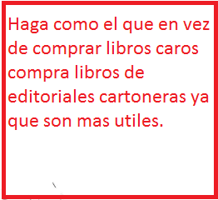

La editorial cartonera llamada editorial utopía tiene una serie de textos argumentativos que estaran en un libro cartonero , que ademas de ser hechos con materiales reciclados tambien son amigables con el .

Publicidad
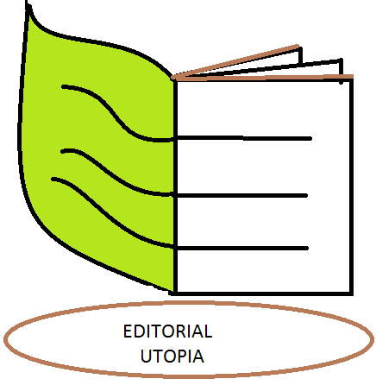
¿SABES CUAL ES LA MEJOR EDITORIAL CARTONERA

CON LOS MEJORES LIBROS CARTONEROS?

#SI #NO

